TRYBE
Modulo III – Back-end

Bloco 31: Arquitetura: SOLID e ORM

1) Princípios SOLID

Boas práticas que recomendam como o código deve ser escrito e organizado para otimizar manutenção, legibilidade e testabilidade.

O que exatamente é SOLID?

S ingle responsibility principle ( Princípio da responsabilidade única );
O pen/Closed principle ( Princípio aberto/fechado );
L iskov substitution principle ( Princípio de substituição de Liskov );
I nterface segregation principle ( Princípio da segregação da interface );
D ependency inversion principle ( Princípio da inversão da dependência ).

Hoje veremos S, O, D. Respondendo à pergunta:
Como podemos reusar o código no futuro para outros contextos sem alterar o código que já existe?

Single responsibility principle

Princípio da responsabilidade única, contra a alerta de alta complexidade cognitiva do CodeClimate.
Dica: ao interpretar o requisito, determinar uma função por verbo. Procurar simplicidade. Perceber ao dar nome para a função se tem bem responsabilidade única.

Open/Closed principle

Deixar uma function aberta a extensões para poder mantê-la fechada a modificações.
Dica: criação de objeto, function genérica, sentir alerta quando passar de 5 parâmetros.

Dependency Inversion Principle

Inversão de dependência - quem usa decide qual dependência a função terá (ex: axios ou fetch).
Dicas:
- Dependência é a linha que não pode deletar sem quebrar a function.
- Passar objeto no param.
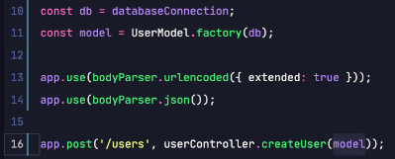
- Abrir connection não é responsabilidade de model nem controller, pode ser service ou index.
- curry function programming
- factory- fábrica de functions, ver code aula.
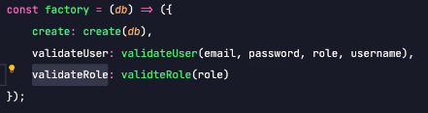

-------------------------------------------------------------------------------------------------------------------
2) ORM - Interface da aplicação com o banco de dados

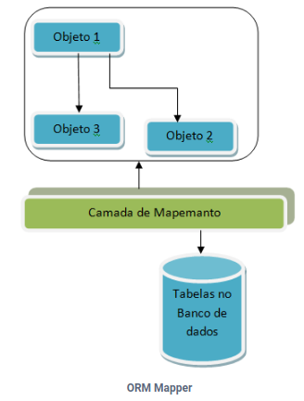
Mapeamento objeto-relacional, ou ORM, provê uma forma de, através de código JavaScript, alterar e interagir com um banco de dados.

ORM (Object Relational Mapper ) é uma técnica/camada de mapeamento que permite fazer uma relação de estruturas de dados da nossa aplicação com os dados do banco de dados que as mesmas representam, abstraindo a diferença entre elas.

Bibliotecas de ORM ficam responsáveis por receber o objeto JavaScript e inserir os dados no BD.
No Node, biblioteca famosa Sequelize, com suporte para BDs PostgreSQL, MariaDB, MySQL, SQLite e Microsoft SQL Server.

Mapeamentos

Dois padrões de mapeamento no mercado.

Data Mapper
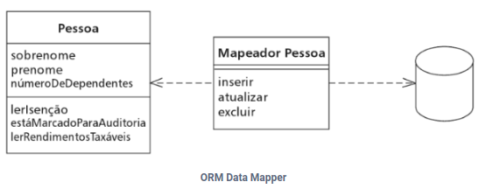

//Pessoa desacoplada do BD
// Complexidade assumida pelo Mapeador

Active Record
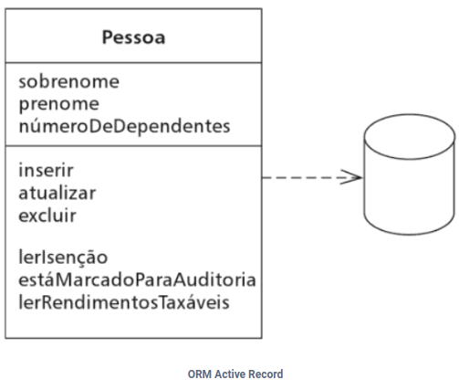

// Model diretamente acoplado ao BD.
// Descreve operações do BD, sabe como aplicar CRUD nos dados.

// Melhor se o seu BD não deve ser alterado no futuro, somente ampliado, pois menos complexo de implementar.

// Sequelize segue a linha Active Record.

Sequelize

Iniciar
\$ npm init
\$ npm install sequelize
CREATE DATABASE IF NOT EXISTS orm_example;

Configurar
CLI responsável por gerar e executar as operações, mysql2 para usar MySql com sequelize.
\$ npm install --save-dev sequelize-cli
\$ npm install mysql2

Criar projeto vazio com pastas config, models, migrations, seeders.
\$ npx sequelize-cli init

No config/config.json
{
"development": {
"username": "root",
"password": "mypassword”,
"database": "orm_example",
"host": "127.0.0.1",
"dialect": "mysql",
"operatorsAliases": false
}
// melhor prática colocar dados sensíveis em variáveis de ambiente primeiro
}

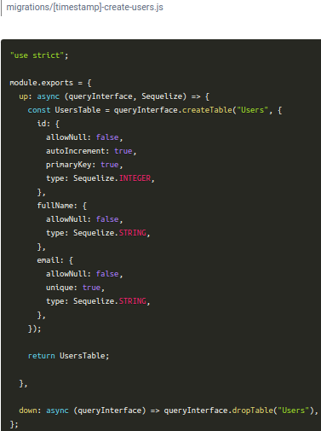
Migrações

→ O que é uma migration e para que serve
Forma de versionar o schema do banco de dados. Cada arquivo é marcado com uma estampa datetime. uem clona projeto apenas roda migrations para receber o BD mais recente.
Dois movimentos: execução (Up), reversão (Down).

→ Primeira migration para criar uma tabela:
\$ npx sequelize migration:generate --name create-users

→ Entender code da migration →
- queryInterface é usado pelo sequelize para modificar o BD;
- objeto Sequelize armazena os tipos de dados disponíveis no contexto do banco.

→ Manipular code do arquivo migration para deixar reversível

→ Fazer e desfazer migration
\$ npx sequelize db:migrate
\$ npx sequelize db:migrate:undo
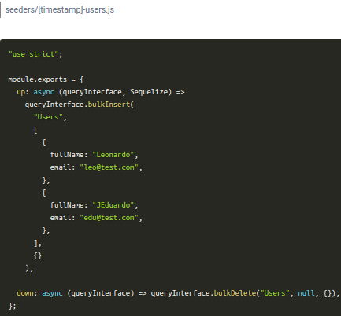
Seeders

Para alimentar o BD com informações necessárias para o funcionamento mínimo da aplicação.

→ Criar novo seed
\$ npx sequelize seed:generate --name users

→ Inserir dados no code do arquivo do seeder
- Parâmetro recebido pela função queryInterface para conversar com o BD;
- bulkInsert insere múltiplos dados na tabela.

→ Executar e reverter seed, também usando up e down:
\$ npx sequelize db:seed:all
\$ npx sequelize db:seed:undo:all

Modelo
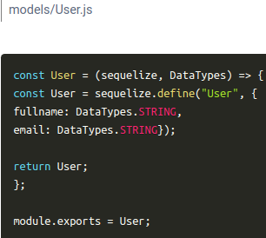
Representa uma tabela do BD, uma instância sendo uma linha de tabela.

← Pode escrever na mão
Ou rodar
\$ npx sequelize model:generate --name NomeDoModel --attributes nomeDoAtributo:string
(que automaticamente também faz migration).

! → sem Sequelize, model é para interagir com BD. Com, essa lógica se centraliza nos controllers.

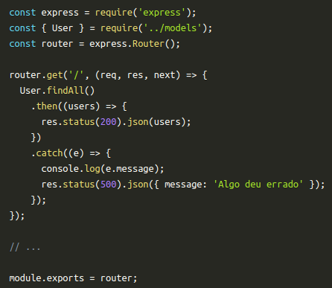
Operações

→ controllers/example.js
Realizar todos CRUDs sem precisar escrever query SQL - Sequelize abstrai isso. →

→ models/index.js
Criado automaticamente com init sequelize. Conecta com BD, coleta todos models, associa modelo com outro.

Transações

Unidade de trabalho indivisível executada do BD de forma confiável e independente de outras transações – conceito de atomicidade. Ou tudo nessa unidade acontece, ou nada, conservando integridade. No BD relacional, conceito ACID (atômica, consistente, isolada e durável).
→ Unmanaged transactions
Indicar manualmente a circunstância em que uma transação deve ser finalizada ou revertida.

/_ Primeiro iniciamos a transação _/
const t = await sequelize.transaction();
try {
/_ Depois executamos as operações _/
const user = await User.create(
{
firstName: "Bart",
lastName: "Simpson",
},
{ transaction: t }
);
await user.addSibling(
{
firstName: "Lisa",
lastName: "Simpson",
},
{ transaction: t }
);
/_ Se chegou até essa linha, quer dizer que nenhum erro ocorreu.
Com isso, podemos finalizar a transação. _/
await t.commit();
} catch (error) {
/_ Se entrou nesse bloco é porque alguma operação falhou.
Portanto, revertemos todas as operações anteriores _/
await t.rollback();
}

→ Managed transactions
Sequelize controla quando deve finalizar ou reverter uma transação.

try {
const result = await sequelize.transaction(async (t) => {
const user = await User.create(
{
firstName: "Abraham",
lastName: "Lincoln",
},
{ transaction: t }
);
await user.setShooter(
{
firstName: "John",
lastName: "Boothe",
},
{ transaction: t }
);
return user;
});
/_ Se chegou até aqui é porque as operações foram concluídas com sucesso,
não sendo necessário finalizar a transação manualmente.
`result` terá o resultado da transação, no caso um user criado _/
} catch (error) {
/_ Se entrou nesse bloco é porque alguma operação falhou.
Nesse caso, o sequelize irá reverter as operações anteriores, não sendo necessário fazer manualmente _/
}

–

Dicas diversas
Bla

----------------------------------------------------------------------------------------------------------------

3) ORM – Associations

Bla

Blou

Bla

Bli

Bla

4) Boas práticas na escrita de testes

Bla

Blou

Bla

Bli

Bla

5) Projeto - API de Blogs

Bla

